ОШ СТЕВАН СРЕМАЦ
Добановци ул. Маршала Тита бр. 6

ПЛАН ПРЕВЕНТИВНИХ МЕРЕ И ПОСТУПЦИ У ФУНКЦИЈИ СПРЕЧАВАЊА ШИРЕЊА ЗАРАЗНЕ БОЛЕСТИ KОВИД-19

САДРЖАЈ
Опште превентивне мере 3
Посебне превентивне мере 4
Превентивне мере приликом пословних састанака 8
Хигијенско - санитарне мере за време трајања ванредне ситуације 9
Интерна хигијена 9
Радне површине, чаше и друга опрема 10
Хигијенско одржавање рачунарске опреме и мобилних телефона 11
Хигијенске мере приликом коришћења аутомобила 11
Хигијенске мере приликом рада са папирним документима 11
Хигијена запослених 13
Хигијена тоалета 15
Заштита од преноса инфекције директним контактом 15
Оперативни поступци у функцији примене превентивних мера и реаговања на ситуацију појаве заразе 16
Начин информисања и обучавања запослених у вези са превентивним мерама заштите од ЦОВИД 19 16
Поступак правилне примене личних заштитних средстава у заштити запослених од ЦОВИД – 19 16
Заштитне рукавице 17
Заштитне маске 18
Правилно поступање са искоришћеним средствима за личну заштиту 21
Правилна дезинфекција радних површина 21
Поступак за безбедно одлагање отпада 22
Поступак асанације пословног простора 22
Задаци свих учесника у управљању ризиком од ширења болести ЦОВИД – 19 на нивоу целе организације 23
Задаци Директора/Одговорног лица код послодавца 23
Задаци Штаба за ванредне ситуације/лица задужених за планирање и организовање превентивних мера и поступака у време епидемије заразне болести ЦОВИД-19 24
Задаци запослених 24
Реаговање у случају сумње да је запослени заражен ЦОВИД – 19 25

Опште превентивне мере

Како би се умањио ризик од инфекције и ширења заразе, потребно је примењивати следеће опште превентивне мере и препоруке на нивоу целе организације:
✓ Обезбедити да сви запослени уколико имају симптоме који указују на ЦОВИД - 19 не долазе на посао, већ да се одмах повуку у самоизолацију.
✓ Обавезно је да се ове особе у тим случајевима одмах јаве свом непосредном руководиоцу и изабраном лекару и епидемиологу у Институт за јавно здравЉе у месту становања и даЉе поступају по њиховим инструкцијама.
✓ Кијање и кашљање обављати на правилан начин, покрити нос и уста маском, код кашљања и кијања поставити унутрашњу страну лакта или папирну марамицу која мора одмах да се баци у канту. Лица која у току рада на послу почну да кашЉу и/или кијају одмах треба да се упуте кући.
✓ Пре уласка у пословни простор, обавезна је дезинфекција обуће.
✓ За све запослене обезбедити гел за дезинфекцију руку.
✓ Избегавати блиске контакте, посебно са особама које имају симптоме прехладе и грипа, односно омогућити минималну дистанцу од друге особе најмање 2 м.
✓ Често прање руку, топлом водом и сапуном, минимум 20 секунди, посебно након „ризичног“ контакта.
✓ У недостатку воде и сапуна, користити дезинфекциона средства за руке са садржајем минимум 70 % алкохола.
✓ Избегавати додиривање уста, носа и очију, осим марамицом и чистим рукама.
✓ Повремено умивање чистим рукама и испирање уста топлом водом, чајем, 3% Хидрогеном или средствима за оралну хигијену.
✓ Чишћење и дезинфекција радних површина, пре свега радних столова, тастатура, мишева, телефона, канцеларијског прибора итд.
✓ Често проветравање радних просторија.
✓ Уносити довољно течности и витамина, редовни оброци и спавање (одржавање имунитета).
✓ Останите код куће за време забране рада и кретања у време полицијског сата. Поштујте савете епидемиолога и лекара који свакодневно апелују на целокупно становништво да поштује мере превенције и остане код куће. Стриктно поштовање ове мере ће успорити ширење вируса.

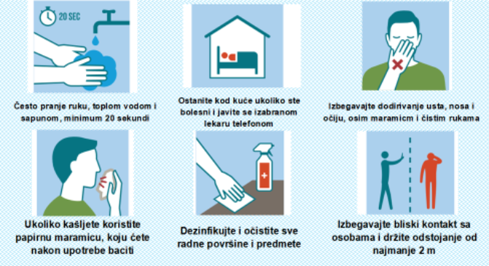

Посебне превентивне мере

✓ Запосленима на дневном нивоу обезбедити коришћење средстава за основну хигијену и заштиту (топлу воду и сапун, средства за дезинфекцију руку и радних површина, заштитне маске и рукавице);
✓ Обзебедити одговарајућа средства за дезинфекцију у свакој радној просторији.
✓ На зиду поред лавабоа поставити пластифицирано Упутство за правилно прање руку.
✓ За све запослене обезбедити средства и опрему за личну заштиту: заштитне маске (платнене и хируршке), заштитне рукавице.
✓ Средства за дезинфекцију која треба користити: Алкохол 70%, Асепсол 1%, Средство за дезинфекцију на бази натриум хипоцхлорите 4,8 г на 100 г (састав: мање од 5% избељивача на бази хлора, нејонских тензида, сапун, парфем).
✓ У циљу превенције ширења вируса, запосленима у складу са могућностима и природом посла, обезбедити рад од куће.
✓ У циљу превенције ширења вируса, свести боравак на терену на минимум, као и кретања, осим у изнимним ситуацијама (уз адекватну расподелу дезинфекционих средстава, маски и рукавица ради личне заштите од заразне болести).
✓ Запослени који обављају рад на терену увек одржавати дистанцу од других лица најнаје 2,0м.
✓ Код коришћења лифта, због лоша циркулације ваздуха, препоручује се ношење маске. На дугмићима и на поду лифта могу бити излуцевине и вируси. Најбоље је не користити прсте директно када притиснете дугмад. Ако користите прсте, не додирујте друге делове тела после тога. Након изласка из лифта, треба опрати руке. Требало би смањити учесталост пењања лифтом и користити степенице колико је то могуће до доњих спратова.
✓ Идентификовати ризичне категорије међу запосленима (старији од 65 година, запослени са хроничним обољењима, мајке деце до 12 година уколико други родитељ има радну обавезу) и у складу са препорукама запосленима омогућити рад од куће.
✓ Пратити информације и препоруке путем доступних, званичних извора информисања.
✓ У случају да се у просторијама задеси особа (запослени/пословни партнер/посетилац) са симптомима налик прехлади или грипу, а не понаша се у складу са мерама опште превенције, треба да се са дозвољене дистанце упозори од стране запослених.
✓ Ако особа не послуша упозорење треба позвати ”обезбеђење/полицију” (ако је присутно обезбеђење, а ако не, онда полицију, уз услов да су опремљени заштитним маскама и рукавицама).
✓ Уколико се у пословним просторијама задеси особа (запослени/пословни партнер/посетилац) којој се стање налик прехлади или грипу нагло погорша, потребно ју је на безбедан начин изоловати и позвати хитну медицинску службу.
✓ У случају да дође до сумње да је запослени инфициран “коронавирусом” и буде упућен у “самоизолацију” (својевољно или по предлогу лекара), потребно је да обезбеди медицинску потврду (лекарско уверење) да је по овом основу одсуствовао.
Напомена одговорности: Апеловати на запослене да дату ситуацију не злоупотребљавају, с обзиром да се на тај начин систем под релативним притиском додатно оптерећује на штету заједнице.
✓ Свести на минимум све активности екстерних добављача услуга (сервисери, одржавање, испитивања опрема и инсталација, ревизија и сл.), односно боравак и долазак екстерних лица у пословни простор без преке потребе.
Запослени који у току рада раде са другим лицима, долазе у контакт са другим лицима (на терену, шалтеру и сл.) морају увек користити заштитне рукавице, заштитне маске, уз стално одржавање минималне дистанце од 2,0 м. Избегавати контакте са лицима која исказују симптоме инфекције (кашаљ, кијање и сл.).
✓ Уколико је потребно извршити оверу екстерних докумената (потписивање и сл.), то обављати тако да се увек одржава минимална дистанца између лица од 2,0 м, не користити исте оловке. Обавезна је употреба заштитних рукавица и заштитне маске. У затвореној просторији не би требало да борави истовремено више од 4-5 особа.
✓ Омогућити стално природно проветравање радног простора на местима где је то могуће.
✓ У току рада не носити наките, сатове и наруквице јер то повећава ризик од преноса инфекција и отежава правилно и безбедно прање руку.
✓ У току рада обавезно је везивање косе.
✓ За време рада, руке прати што чешће, сапуном, минимум 20 секунди у складу са упутством за правилно прање руку.
✓ Користити 70 % Алкохол за дезинфекцију.
✓ Поставити отираче на улазу у пословни простор (на локацијама где је то могуће) натопљене дезинфекционим средством (раствор Натријум хипохлората). Уколико то није могуће, обезбедити назувице за обућу, која ће се након коришћења и изласка из простора бацати у одоговарајућу канту са кесом, а канте се редовно празнити.
✓ Редовно дезинфиковати кваке улазних врата.
✓ Лица задужена за одржавање хигијене простора (агенције, запослени и сл.) активно укључити у спровођење безбедносно - хигијенских мера (повећати број радних сати или увести додатне термине). Лица која обављају ове послове морају бити опремљена заштитним рукавицама, маскама, радном одећом (мантил и сл.)
✓ Личну одећу држати одвојену од службене/заштитне одеће и опреме.
✓ Након санитације просторија потребно их је добро проветрити.
✓ Мере санитације радних и помоћних просторија примењивати пре почетка рада, у прекидима рада, а у току рада (препоручљиво на свака 2х) и на крају радне смене.
✓ У циљу подизања нивоа опште хигијене, службену одећу користити само један дан и на крају рада је одмах опрати под високом температуром и након тога просушити пеглањем.
✓ Уколико дође до несташице маски, код коришћења платнених маски, исте на крају рада је могуће опрати на највишој температури прања (95°Ц, нормалан процес) и након тога просушити је пеглањем са највишом температуром плоче (1500Ц).
✓ Екстерна лица (посетиоци, клијенти и сл.), док се налазе у пословном простору, морају све време да носе заштитну опрему (маску и рукавице).
✓ За све случајеве који се појаве у току рада, а индикују на зараженост вирусом, одмах се јавити непостедном руководиоцу и поступати по општем упутству Реаговање у случају сумње да је запослени заражен ЦОВИД – 19.
✓ Радне смене организовати тако да се запослени из смена не мешају тј. не преклапају.

Превентивне мере приликом пословних састанака

Пословна активност већине пословних субјеката захтева сталну комуникацију са запосленима, тимски рад и групне сусрете са пословним партнерима.
Превенција ширења заразе треба да подржи пословне активности, па се у датим околностима препоручују следеће мере:
✓ На улазним вратима у пословне просторије поставити обавештења да је при уласку обавезна дезинфекција руку за све (запослене и посетиоце).
✓ Појачати контролу уласка у пословне просторије.
✓ Уколико су путовања неопходна, посебно водити рачуна о мерама опште превенције.
✓ Приликом пословних сусрета избегавати руковање и срдачно поздрављање.
✓ Ограничити групне пословне састанке (до четири особе).
✓ За састанке користити веће просторије како би се између учесника омогућила физичка дистанца од бар 2 м.
✓ Пре почетка и након састанка потребно је проветрити и дезинфиковати просторију (радне површине, кваке, коришћену апаратуру итд.).
✓ Ограничити време трајања састанака на до 15 минута.
✓ За запослене који раде са странкама обезбедити дезинфекциона средства за руке и заштитне маске.
✓ Уколико запослени приватно путује ван земље, треба о томе да обавести одговорну код послодавца.
✓ Дати предност комуникацији путем телефона, интернета, конференцијских позива итд.

Хигијенско - санитарне мере за време трајања ванредне ситуације

✓ За време трајања ванредне ситуације се морају обезбедити услови да хигијена буде на завидно високом нивоу.
✓ Свест појединца о томе сада мора бити на високом нивоу.
✓ Свака инфекција не значи опасност по живот, али се мора размишљати да за некога и најмања инфекција може бити кобна.
Хигијенско - санитарним мерама утврђује се начин одржавања хигијене и објеката, радног простора, опреме и прибора, радних површина, радне одеће, као и личне хигијене запослених. Мере су обавезујуће за све запослене код послодавца.

Интерна хигијена
Мора се радити на подизању свести о значају интерне хигијене која обухвата организацију и контролу:
▪ стања и чистоће свих радних површина,
▪ хигијене санитарних просторија,
▪ хигијене амбалажних материјала и површина са којима запослени/друга лица долазе у контакт,
▪ чувања и употребе хемикалија.
Интерну хигијену спроводити према следећим упутствима:
✓ Радни дан треба започети са природним проветравањем радног простора, отварањем врата и прозора (тамо где је то могуће).
✓ Свакодневно, пре почетка рада запослени мора пребрисати (дезинфиковати) радне површине са којима долази у контакт као и опрему коју ће користити.
✓ За све запослене који раде у канцеларији важно је да се свакодневно дезинфикују радни столови, телефони, тастатуре и “миш”, хефталице, бушилице, хемијске оловке.
✓ У свакој смени у којој се организује рад мора се обезбедити да се чисти под и санитарни чвор. Подови се перу водом и раствором Натријум хипохлорита (у кућној хемији Доместос, Варикина…).
✓ Најмање један пут у свакој смени се организује и дезинфекција ових површина. Крупне чврсте честице се физички отклањају са пода, опреме и радних површина чим се ту нађу.
✓ Забрањено је гомилање отпада, посебно хране.
✓ Канте са комуналним отпадом се морају редовно празнити сваки дан.

Радне површине, чаше и друга опрема
✓ Смањите кување кафе и чаја на минимум.
✓ За време пандемије не користите заједничке чаше, шоље, есцајг.
✓ Одмах након употребе свако од запослених је у обавези да све што је користио одмах и опере и склони.
✓ За прање чаша, шоља и других посуда и опреме који се користе за припрему топлих и хладних напитака се користи чиста топла вода и детергент.
✓ Препоручује се употреба воде за пиће из јавног водовода. Уколико се користи вода из апарата, неоходна је редовна дезинфекција свих славина, ручица и делова који се хватају или притискају при пуњењу чаша. Исто се односи на апарате за кафу или „вендинг“ машине. Све површине је неопходно редовно опрати (минимално једном на дан) и дезинфиковати све површине које се додирују при куповини напитака или хране.

Хигијенско одржавање рачунарске опреме и мобилних телефона
✓ Пре употребе рачунару дезинфикује тастатуру, миш и подлогу за миш 70% Алкохолом.
✓ Након употребе рачунарске опреме поновите исти поступак
✓ Мобилни телефон је иначе медиј на ком се концентрише највећи број штетних микророрганизама. Обришите га са свих страна више пута у току дана 70% Алкохолом.
✓ Фиксне телефоне дезинфиковати више пута у току дана истим поступком, а нарочито телефонску слушалицу.

Хигијенске мере приликом коришћења аутомобила
✓ У аутомобилу увек држати средство за дезинфекцију (најбоље 70% Алкохол), папирне марамице или убрус.
✓ По уласку у аутомобил, испрскати руке и обућу средством за дезинфекцију.
✓ Пре изласка из аутомобила (по завршетку вожње) поново алкохолом испрскати руке, управљач, мењач и кључ од аутомобила.
✓ Након изласка из аутомобила, испрскати алкохолом аутомобилско седиште.
✓ У аутомобилу избегавати седење један поред другог, већ један иза другог, најбоље дијагонално.
✓ Препорука је да се у аутомобилу превозе највише две особе.

Хигијенске мере приликом рада са папирним документима
✓ У току рада са папирном документацијом обавезна је употреба заштитних рукавица и заштитне маске
✓ Поставити засебан радни сто/пулт за пријем/отпрему документаије
✓ Пријем документације вршити тако да лице које доноси документацију исту одложи на радни сто/пулт, након тога преузети документацију водећи рачуна да се увек одржава минимална дистанца између 2 лица од 2,0м
✓ Водити рачуна да екстерна лица не улазе без потребе у пословни простор, а ако је то потребно, дозволити улазак само до излазних врата
✓ Код потписиавања докумената (отпремнице, пријемнице и сл.) захтевати од лица којем је потребно потписати одређени документ да одржава дистанцу од најмање 2,0 м
✓ Водити рачуна да за столом/пултом буде увек највише једна особа у исто време
✓ Потписивање, као и држање документа се врши уз коришћење заштитних рукавица и заштитне маске
✓ Запослени и посетиоци не смеју користити исту оловку за потписивање докумената.
✓ Након потписивања запослени се удаљава од стола, а потписана документа преузима екстерно лице одржавајући међусобну дистанцу од најмање 2м
✓ Отварање пристиглих паковања/коверти вршити за столом намењеном за манипулацију документацијом
✓ Коверат/амбалажу уколико није потребна, бацити у канту са осталим отпадом
✓ Пристиглу документацију одлагати на одговарајућа места где није могућ приступ свим лицима, тако да се обезбеди да та документација “одстоји” без дирања што дужи период могуће како би се потенцијалне честице вируса елиминисале
✓ Папирна документа одлагати у пластичне фолије, водећи рачуна да се спољни део фолије не контаминира, као ни регистратори за одлагање
✓ Регистраторе и фолије по потреби дезинфиковати дезинфекционим средствима
✓ Након манипулације документацијом, поготову екстерном докуметнацијом обавезно опрати руке у складу са упутствима за правилно прање руку. Не додиривати никада лице рукама (уста, нос, очи и др.).
✓ Редовно дезинфиковати сто који се користи за потписивање, као и оловке које се користе за потписивање.

Хигијена запослених
✓ Радна одећа запослених мора да буде уредна и чиста.
✓ Радну одећу коју сте носили, после скидања ставите у кесу и однесите на прање.
✓ Препорука је да у прашак за веш додате кашику соде бикарбоне.
✓ Нарочито је важна хигијена руку.
✓ Руке треба прати топлом текућом водом и сапуном. Руке се морају прати што чешће, а обавезно пре почетка рада, пре припреме и конзумирања хране, у сваком тренутку када се запрљају или комтаминирају, после употребе тоалета, и посебно често приликом рада са пацијентима.
✓ Нокти морају бити чисти и уредно подрезани, а на рукама се не сме носити прстење ни други накит.
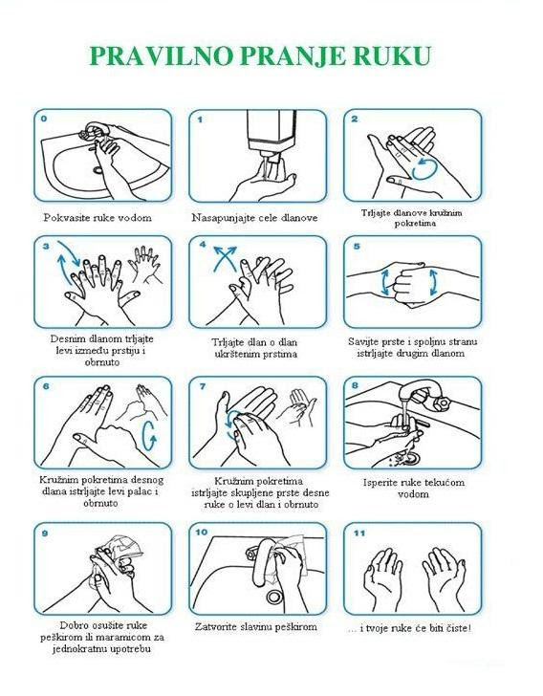

Хигијена тоалета

✓ Тоалети се морају више пута у току смене чистити и дезинфиковати уз употребу средстава за дезинфекцију.
✓ У тоалетима су обезбеђени лавабои са хигијенски исправном топлом и хладном водом, као и средства за прање руку и папирни убруси за брисање.
✓ У сваку канту се морају поставити кесе.
✓ Кесе се не смеју препуњавати и морају се редовно мењати.
✓ Кесе које се бацају се морају везати и одложити у контејнер са комуналним отпадом.
✓ Забрањено је коришћење заједничких крпа и пешкира.
✓ Користити папирне убрусе за присање руку, искоришћење убрусе одмах одложити у канту.

Заштита од преноса инфекције директним контактом
✓ Забрањено је руковање, грљење и љубљење при сусретима.
✓ Сведите физички контакт са свима на минимум.
✓ Не додирујте нос, очи, уста, лице пре него што добро оперете руке.
✓ Не користите платнене марамице за брисање носа.
✓ Не остављајте папирне марамице на сто и друге радне површине.
✓ Обезбедите да у једној просторији борави што мање људи, а највише 5.
✓ Све послове који се могу обављати од куће, организујте како би се смањила могућност преноса инфекције.
✓ Увек када је потребно руковати са чврстим предметима и амбалажом, дезинфикујте их 70% Алкохолом.

Оперативни поступци у функцији примене превентивних мера и реаговања на ситуацију појаве заразе

Начин информисања и обучавања запослених у вези са превентивним мерама заштите од ЦОВИД 19
✓ Сви запослени морају бити редовно информисани и упознати са свим релевантним информацијама, поступцима и обавезама у вези заштите здравља и безбедности од заразне болести ЦОВИД-19.
✓ Сви запослени морају добити инструкције о обавези коришћења средстава и опреме за личну заштиту и дезинфекцију, као и о начину и поступцима њихове правилне примене.
✓ Упознавање са свим прописаним превентивним мерама на нивоу послодавца вршити путем презентација, маил инструкција, визуелним инструкцијама у форми плаката/летака/постера, као и путем писаних и усмених обавештења, у складу са најпогоднијим начином и тренутним околностима.
✓ Запослени су дужни да се упознају са свим мерама за безбедан и здрав рад, а у вези заштите здравља и безбедности од заразне болести ЦОВИД-19.
✓ Запослени су дужни да се без изузетака и импровизације придржавају мера које су наложене.

Поступак правилне примене личних заштитних средстава у заштити запослених од ЦОВИД – 19

✓ Само постојање личне заштитне опреме није довољно за спречавање инфекције запослених коронавирусом.
✓ Лична заштитна опрема може бити извор инфекције код неправилне употребе.
✓ Од кључног значаја је правилна употреба личне заштитне опреме, односно увежбаност при њеном стављању и скидању.
Редослед елемената правилне примене средстава и опреме за личну заштиту
- Правилну хигијену руку
- Стављање заштитне маске
- Стављање заштитних наочара / Визира (уколико се користе и уколико су претходно дезинфиковани)
- Навлачење рукавица
- Хигијену радних површина

Заштитне рукавице
✓ Заштитне рукавице штите од директног контакта са прљавим и инфицираним површинама само ако се правилно користе.
✓ Ако са њима додирујете контаминиране површине, а затим телефон, оловку, своје одело, лице, алат, онда оне не могу да спрече пренос инфекције.
✓ И када носите рукавице, перите руке са рукавицама.
✓ Рукавицама преносите инфекцију на све површине које додирујете.
✓ Отварајте врата ако је могуће без додиривања кваке (лактом), врата гурните телом, ногом, светло палите лактом, надлактицом.
✓ Свако смањење контакта даје шансу да се смањи пренос инфекције.

Правилно коришћење заштитних рукавица:

✓ Нокти на рукама треба да су исечени на кратко.
✓ Док су вам рукавице на рукама никако не додирујте лице и немојте везивати маске рукавицама којима сте већ додиривали површине око себе.
✓ С’обзиром да нисте у могућности да мењате рукавице после сваког контакта са новцем и пацијентом, рукавице испрскајте 70% алкохолом.
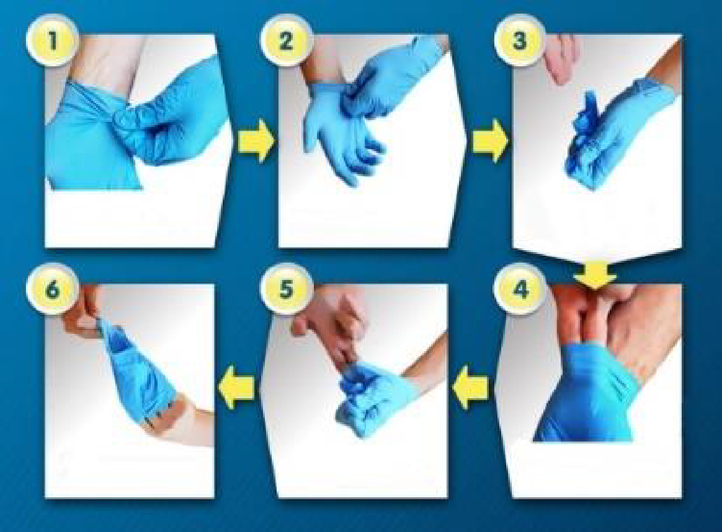

Заштитне маске

✓ Заштитне маске морају да носе сви који оставрују блиски контакт са другим особама.
✓ Није свака респираторна инфекција изазавна корона вирусом, али свако слабљење имунитета за некога може бити кобно.
✓ Заштитне маске штите вас од директног удисања инфективног агенса само ако их правилно користите.
✓ Једна маска се може користити само док се не овлажи.
✓ Маска која се скине више се не може враћати на лице и поново користити, осим платнене која се може опрати откувавањем.
✓ Заштитна маска се не сме одлагати на радне површине, у џеп, остављати да виси око врата. Тако и сама постаје извор инфекције.

Правилно коришћење заштитне маске
Заштитну маску фиксирати на следећи начин:
✓ Преко носа, уста и браде.
✓ Фиксирати маску у корену носа.
✓ Везати је на потиљку и врату.
✓ Проверити да ли маска добро приања уз лице.
✓ Маска се замењује када постане влажна.
✓ Платнена маска је за вишекратну употребу. Већ коришћена маска се искувава на температури 95°Ц /у машини или у кухињској посуди/. Након искувавања и сушења, маска се пегла и спремна је за поновно коришћење
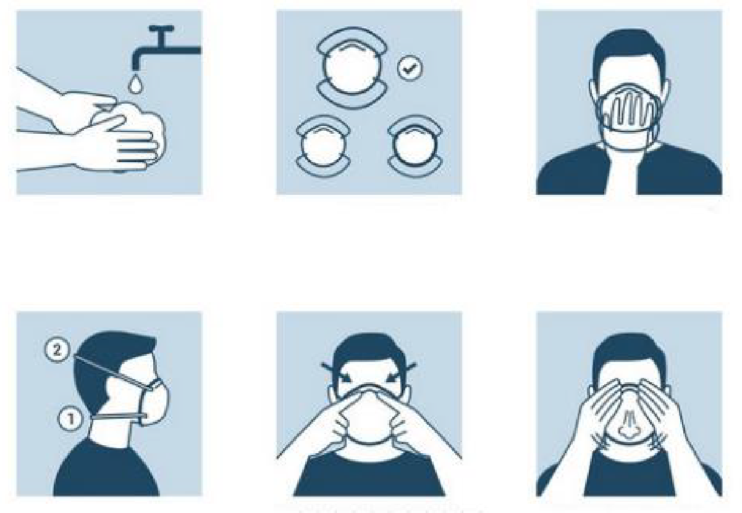

Редослед скидања средстава и опреме за личну заштиту на раду
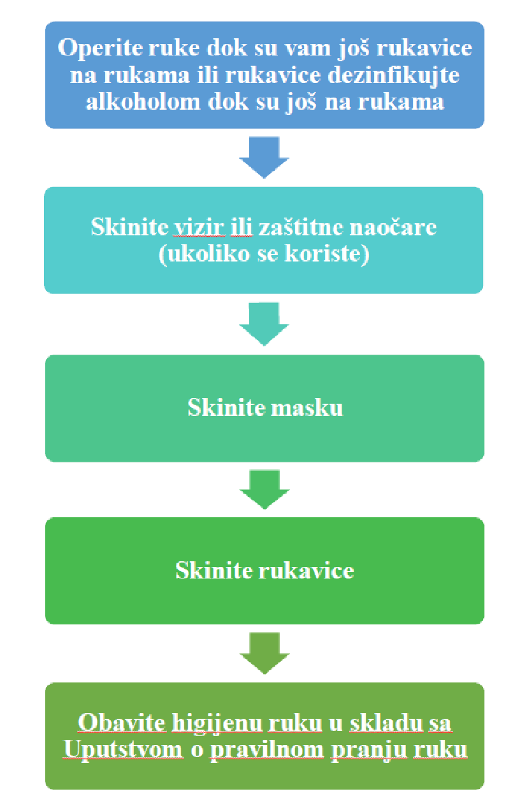

Правилно скидање заштитних рукавица:
✓ Пре започињања скидања рукавица обавезно их дезинфиковати 70% Алкохолом, поступцима као код хигијене руку.
Правилно скидање заштитних рукавица по корацима
КОРАК 1.
- Ухватити спољну ивицу близу ручног зглоба
- Скинути је са руке окрећући унутрашњу страну споља
- Ставити је на супротну руку на којој је још увек рукавица

КОРАК 2.
- Увући прст ,,ослобођене’’ руке испод друге рукавице у близини ручног зглоба
- Скинути је окрећући унутрашњу страну споља правећи ,,пакет’’ од обе рукавице
- Одложити ,,пакет’’ коришћених рукавица правилно тј. у посебну кесу за отпад

Правилно поступање са искоришћеним средствима за личну заштиту

✓ Употребљене маске и рукавице, као и искоришћене убрусе који се користе за дезинфекцију радних површина бацати у посебну кесу за ову врсту отпада која се налази на одвојеном месту.
Употребљене визире / наочаре (уколико се користе) дезинфиковати на следећи начин:
✓ испрскати све површине визира 70% алкохолом уз помоћ боце са распршивачем,
✓ пребрисати папирним убрусом или оставити да се самостално осуши,
✓ сваки запослени дезинфикује визир на крају своје смене,
✓ сваки запослени дезинфикује визир на почетку своје јутарње смене,
✓ обавезно опрати руке на крају процеса дезинфекције.

Правилна дезинфекција радних површина

Правилна дезинфекција радних површина обухвата следеће поступке:
✓ 70 % алкохол је прва препорука за дезинфекцију свих површина.
✓ Испрскати површине и пребрисати их папирним убрусом или оставити површину да се самостално осуши.
✓ Алкохол користити за дезинфекцију свих површина са којима су запослени највише у контакту, а посебно пре замене смена.
✓ За време дезинфиковања површина користити заштитне рукавице!
✓ На овај начин најбоље чувамо своје здравље и
одржавамо неопходну хигијену.

Поступак за безбедно одлагање отпада

Отпад који обухвата искоришћене заштитне маске и рукавице, као и убрусе којима је извршено брисање површина, папирне марамице и други отпад за који се оправдано претпоставља да би могао да буде контаминиран вирусом, одлагати на следећи начин:
✓ Одвојити посебну канту за овај отпад која има могућност затварања.
✓ Канту обложити кесом која има могућност везивања на врху у коју ће се убацивати отпад.
✓ Пре избацивања отпада, кесу одговарајуће везати и избацити је са осталим отпадом.
✓ Приликом манипулисања са отпадом (везивање и изношење отпада) обавезна је употреба заштитне маске и рукавица.

Поступак асанације пословног простора

Асанација терена садржи организацију санитарно-хигијенских и санитарно-техничких мера на терену, у циљу спречавања ширења заразних болести.
У случају да се укаже сумња или је извесно да је неко од запослених морао да оде у самоизолацију, или је у пословни простор ушло лице за које се сумња да је прекршио самоизолацију, а наложена му је, или је неко од запослених у току рада добио симптоме који указују на присутво заразне болести КОВИД – 19, извршиће се следеће мере дезинфекције - асанације:
✓ Позива се специјализована фирма која врши послове дезинфекције.
✓ Дезинфекција се врши у вечерњим сатима и пословни простор је сутра ујутру спреман за отварање.
✓ Приликом дезинфекције запослени не бораве у простору (обавезно напуштају простор). Деловање препарата није дуже од 30 мин., међутим када се третира ваздух, може доћи до субјективног непријатног осећаја код присутних особа, можда и надражаја код осетљивијих људи и из тог разлога се у објекат улази тек сутрадан).
✓ Средство које се користи за дезинфекцију се распршује по свим површинама у простору (радне површине, зидови, подови) а средство се задржава и у ваздуху.
✓ По отварању пословног протора, потребно је проветрити простор.

Задаци свих учесника у управљању ризиком од ширења болести КОВИД – 19 на нивоу целе организације

Задаци Директора/Одговорног лица код послодавца
✓ Обезбеђује запосленима рад на радном месту и у радној околини у којима су спроведене мере безбедности и здравља на раду у складу са Законом, стандардима, техничким прописима, Правилником о безбедности и здрављу на раду/Колективним уговорм/Уговором о раду и Уредбама и Одлукама које су на снази за време трајања ванредне ситуације.
✓ Приликом организовања рада и радног процеса обезбеђује превентивне мере заштите живота и здравља запослених.
✓ Обезбеђује и одобрава потребна финансијска средства за примену превентивних мера.
✓ Одобрава Одлуке и препоруке штаба за ванредне ситуације и омогућава њихово спровођење.

Задаци Штаба за ванредне ситуације/лица задужених за планирање и организовање превентивних мера и поступака у време епидемије заразне болести КОВИД-19

Задаци штаба/оддговорних лица су да:
✓ Врши планирање, организовање, вођење и контролу свих активности на спречавању ширења заразе КОВИД – 19.
✓ Одржава редовне састанке и прописује мере, додељује задатке и развија оперативне поступке.
✓ Врши мониторинг спровођења прописаних мера.
✓ Прати законску регулативу, упутства и препоруке надлежних органа, за време трајања ванредне ситуације.
✓ Разматра превенттивне мере за:
▪ смањење преноса заразе међу запосленима,
▪ заштиту људи који су изложени већем ризику од штетних здравствених компликација,
▪ одржавање (континуитет) пословних процеса и
▪ минимизирање негативних ефеката на друге субјекте у њиховим ланцима снабдевања.

Задаци запослених
✓ Да се прилагоде и усвоје све организационе превентивне мере и санитарно – техничке превентивне мере, ради заштите свог здравља и здравља особа са којима су у блиском контакту.
✓ Да се упознају са свим превентивним мерама, општим и посебним, активно учествују у превенцији и спровођењу прописаних поступака, дају предлоге и указују на евентуалне пропусте.

Реаговање у случају сумње да је запослени заражен ЦОВИД – 19

Појавом првих симптома потребно је:
✓ уколико приметите било који симптом болести, потребно је да контактирате број телефона КОВИД-19 центра,
✓ консултовати лекара, телефонски или одласком у најближу амбуланту,
✓ колико је могуће ограничити контакт са здравим особама („самоизолација“, док се не утврди узрок симптома),
✓ спречити ширење капљица респираторног тракта приликом кијања и кашљања (користити марамицу за једнократну употребу, односно кијање у надлактицу).
✓ не долазити на посао уколико се код вас јаве типични симптоми као што су грозница, кашаљ или потешкоће са дисањем.
Ако сумњате да сте заражени вирусом, о томе одмах обавестите:
✓ послодавца преко непосредног руководиоца,
✓ колеге у канцеларији,
✓ особу задужену за људске ресурсе,
✓ све људе са којима сте комуницирали,
✓ вашег лекара/дежурног епидемиолога.
Контакт центар – број телефона за све информације о КОВИД – 19:
19 819
За ближе информације у вези са симптомима КОВИД - 19 можете контактирати број телефона
064 8945 235 (број који је отворило Министарство здравља),
Институт за јавно здравље Србије "Др Милан Јовановић–Батут"
(ул. Др Суботића бр. 5, 11000 Београд; Тел: 011 2684 566)
Министарство здравља
064/89-45-235
Институт за јавно здравље Србије Батут ▪ 011/26-84-566 од 8 до 22 часова ▪ 060/018-02-44 од 8 до 22 часова ✓
С обзиром на велику потребу грађана за информацијама у вези са новим Корона вирусом КОВИД-19, отворено је још десет дежурних телефонских бројева:
▪ 064 88 11 908
▪ 064 88 11 909
▪ 064 88 11 910
▪ 064 88 11 911
▪ 064 88 11 912
▪ 064 88 11 913
▪ 064 88 11 914
▪ 064 88 11 915
▪ 064 88 11 916
▪064 88 11 917
Поред тога, отворено је и још десет дежурних телефонских линија које грађани могу добити позивањем броја телефона
011/2684566

Градски завод за јавно здравље Београд
ул. Булевар Деспота Стефана бр. 54а, 11000 Београд
од 8 до 17 часова 011/20-78-672, 20-78-673, 20-78-677
од 17 до 22 часова 064/85-03-057

ДОМ ЗДРАВЉА | АМБУЛАНТА ЦОВИД-19 | ЦЕНТРАЛНА АМБУЛАНТА
Дом здравља Барајево | 011/8300186 069/8225363 069/8225354 069/8225365 | 011/8300186 069/8225363 069/8225354 069/8225365
Дом здравља Вождовац | 011/3837628 062/8091108 062/8023593 062/8000926 | 011/3080589 060/0805773 060/0805756 060/8023557
Дом здравља Врачар | 011/2441-413 011/2431-034 069/8851-689 069/8851-684 069/8851-636 069/8851-655 069/3029-720 069/8851-683. | 011/3402681 011/3402628 011/3402683 069/3039-723 069/3039637 069/8851620 069/3039841 069/8851626
Дом здравља Гроцка | 011/8035121 069/8324146 069/8324119 069/8324140 | 011/8502289 069/8324110 069/8324412 069/8324033
Дом здравља Звездара | 011/2416866 069/8231456 069/8231511 069/8231516 | 011/3041400 069/8231400 069/8231511 069/8231516 011/3402700 069/8231489 069/8231502
Дом здравља Земун | 011/2616288 060/8871568 060/8871547 060/8871591 | 011/2195209 060/8871504 060/8871561 060/8871525
Дом здравља "Др Ђорђе Ковачевић"Лазаревац | 060/0457399 060/0457414 060/0457413 011/8121712 | 060/0457399 060/0457414 060/0457413 011/8121712
Дом здравља Младеновац | 011/8241574 060/8225228 060/8225269 060/8225276 | 011/8241591 060/8225268 060/8225259 060/8225259
Дом здравља Нови Београд | 011/2133505 060/1013487 060/1013693 060/1013828 | 011/2133505 060/1013487 060/1013693 060/1013828
Дом здравЉа Обреновац | 011/8724253 011/7709700 011/3534994 011/3534943 064/8200986 064/8200926 | 011/8724253 011/7709700 011/3534994 011/3534943 064/8200986 064/8200926
Дом здравља"Др Милутин Ивковић" Палилула | 011/3224321 064/8041619 064/8209548 | 011/2782232 064/8209536 011/3324578 064/8307762
Дом здравља Раковица | 011/3052069 011/3052000 062/8856512 062/8856458 | 011/3052069 011/3052000 062/8856512 062/8856458
Дом здравља Савски Венац | 011/3616329 064/8219223 064/8219214 064/8219217 | 011/2068800 011/2068885 064/8219216 064/8219233 064/8219232
Дом здравља Сопот | 011/8251233 011/8251449 065/8225345 065/8225322 065/8225370 065/8225311 | 011/8251288 065/8225364 065/8225304 065/8225404
Дом здравља Стари Град | 011/2635344 063/642062 063/642625 063/642735 | 011/3215777 063/642744 063/642064 063/642677
Дом здравЉа "Др Симо Милошевић" Чукарица | 011/3547235 063/507271 063/496172 | 011/3538481 069/0161344 063/496317 011/2399798 060/3556461 063/536030 011/2052910 011/2526109 011/8026502

